第4课 数据分包灵活传
教学目标
1．知道网络通信的基本过程。
2．了解存储转发思想。
3．知道分包传输策略。
4．感受解决数据传输问题时的创新思考。
教学重点
1．了解存储转发思想。
2．知道分包传输策略。
教学难点
通过分包传输的学习，能够感受并用创新思想来解决数据的传输问题。
教学准备
具备上网条件的信息科技实验室、自制卡牌教具等。
教学过程
新课导入
【学习活动一】互联网中连着难以计数的计算机，这些计算机遍布世界各地。那么，
该如何保证相隔万里的计算机也能互相传输数据呢？
【教师活动1】引导学生探讨历史上人类实现远距离传输信息的各种方法。
【学生活动1】参与讨论，说一说历史上人类是如何实现远距离信息接力的。
【设计意图】此活动为本单元开始的第一个活动，主要是通过对历史上有关信息传输方法的回顾与整理，引发学生对学习网络知识的兴趣。
【教师活动2】以古代的中国人利用长城上的烽火台一站站接力把信息传到远方为例，引出学生对“接力传送”的思想的认识，并完成学习活动一的填写。
【设计意图】这个场景学生已经比较熟悉，但此处需要强调的不是信息通过火光或狼烟进行编码，而是信息通过不同的烽火台，一站站接力传送到远方。要突出“接力传送”的思想。
新知探究
一、网络数据的存储与转发
【学习活动二】通过游戏体验存储转发过程。
【教师活动3】引导学生将“接力”传输的思想运用到网络数据的传输过程中去，并通过一系列的活动让学生能够明白数据传输中“节点”的重要性。
【学生活动2】通过游戏体验存储转发过程，并完成学习活动二的填写。
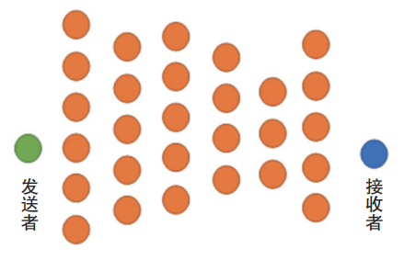
要求：
（1）把卡片从发送者传递到接收者手中；
（2）只能向后一排传递卡片；
（3）每个同学一次只能传送一张卡片。
游戏过程：
（1）参照上图，一名同学扮演信息发送者，一名学生扮演接收者，其他同学扮演负责接力的节点；
（2）发送者随机选定下一排同学，并把卡片传递过去。此时两人同时举手示意完成一次接力；
（3）依次类推，持有卡片同学随机选择下一排的同学，不断进行接力，直到卡片传给接收者；
（4）通过游戏过程，互相交流自己对“存储转发”的认识。
【教师小结】总结出节点的重要性。
【设计意图】使学生在完成活动的过程中理解存储转发的知识。游戏中提醒：实际传输中非随机选节点，而是根据网络通信状况进行选择，随机传输仅为模拟。
【学习活动三】通过游戏体验分包传输过程。
【教师活动4】引导学生思考：虽然通过不断重复“存储转发”，可以让网络中的计算机互相通信，但把数据作为一个整体进行存储转发，会面临多种问题。
案例一：如果要传很大的文件，有可能超出了节点的存储能力；
案例二：如果传输出现了个别错误，需要重传所有的数据。
【学生活动3】总结出可以按事先规定，把数据分成一个个小的数据包，然后进行传送，即分包思想。
【学生活动4】
要求：
（1）把卡片包中的多张卡片从发送者传给接收者；
（2）只能向后一排传递卡片；
（3）每个同学一次只能传送一张卡片。
游戏过程：
（1）仍然参照学生活动二图片进行布局；
（2）发送者从卡片包中取出一张含有编码的卡片，然后向后随机传送；
（3）卡片传走后，发送者可以开始传新的卡片；
（4）接到卡片的同学仍然参照之前的方式，随机向后传送；
（5）传送过程中，如果需要接收卡片的同学仍持有卡片，则重新随机选，直到选中一个可以接收卡片的同学；
（6）接收者根据卡片上的编码整理汇总，完成活动三后，交流解码后的信息重组结果；
（7）通过游戏过程，互相交流自己对分包传送的认识。
【教师活动5】组织学生进行活动后的交流与分享。
【教师小结】通过游戏可见，采用分包策略后，不管传多大的文件，都不需要担心节点的存储能力。分包的好处还包括：某个数据包出错了，只需重传那个数据包，而不需要重传所有数据；不同的数据包可以根据拥堵情况，选择不同的路径到达目的地……接收方收到数据包之后，则需要根据数据包中的次序信息，把它们重新组装起来。
【学习活动四】通过讨论了解网络协议的作用。
【教师活动6】播放网络搜索数据分包的相关视频。
【学生活动5】观看老师播放的视频资料，了解分包传送在网络中的重要应用。然后根据所学的知识，解释下图中描述的分包传输过程。
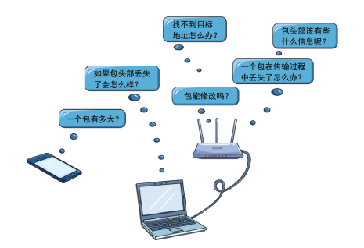
【教师活动7】组织学生进行活动后的交流与分享，并完成学习活动四的填写。
【设计意图】教师通过视频加深学生对分包思想的认识，并引出下节课的知识点，为下一课做好铺垫工作。
应用提升
增加多个信息发送者和接收者，然后开始类似的游戏，并在游戏过程中，观察出现了什么问题，并提出相应的如何解决方案。
【教师活动8】让学生自己思考游戏规则，适当增加游戏难度，比如开展游戏时，发送者和接收者的数量可以不相等……
【学生活动6】根据要求完成活动，从活动中感受编码的重要性。
【教师活动9】组织学生进行交流和分享。
【设计意图】通过与前面游戏过程不同活动，让学生在问题中寻找更合适的解决方案，从而激发学生更多的创新与思考。

课堂小结
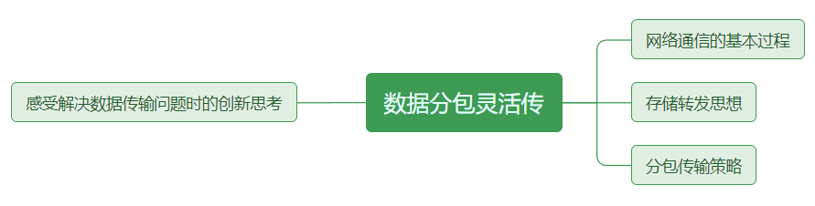
【设计意图】学生通过梳理和总结，在巩固本节课所学知识的同时，增强网络通信安全意识，感受解决数据传输问题时的创新思考。
教学反思
___________________________________________________________________________________________________________________________________________________________________________________________________________________________________________________________________________________________________________________________________________________________________________________________________________

